《计算机网络》实验报告

年级、专业、班级 |  | 2020级计算机科学与技术05班 |  |  | 姓名 | 杨奎
实验题目 | 简单组网实验
实验时间 | 2022/11/20 |  | 实验地点 | 线上
实验成绩 |  |  | 实验性质 | □验证性 □设计性 □√综合性
教师评价：
□算法/实验过程正确； □源程序/实验内容提交 □程序结构/实验步骤合理；
□实验结果正确； □语法、语义正确； □报告规范；
其他：
评价教师签名：
一、实验目的
- 熟悉并掌握eNSP模拟器的基本操作
- 了解计算机网络组网的层次化原则；掌握局域网组网中从物理层到网络层所应完成的一般任务；掌握PING和IPCONFIG等命令的使用
- 学会简单组网；培养初步的协同工作能力

二、实验项目内容
- 按要求利用eNSP模拟器进行网络拓扑连接和配置。
- 使用PING和IPCONFIG、TRACERT实用网络工具进行网络连通测试
- 实验过程或算法（源程序）
1.安装依赖软件和eNSP
2.打开eNSP，新建拓扑EX_1，增加路由器、交换机和PC，连线并设置两端端口，下图为其中一条，其余类似：
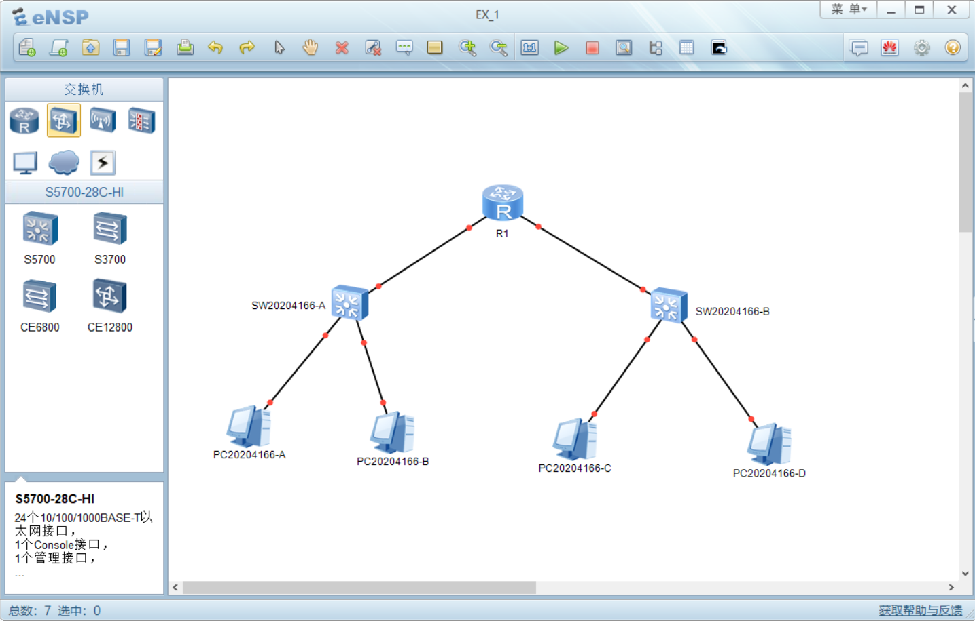

设置PC名字为PC20204166-A至PC20204166-D,交换机名字为SW20204166-A至SW20204166-B

3.配置IP地址
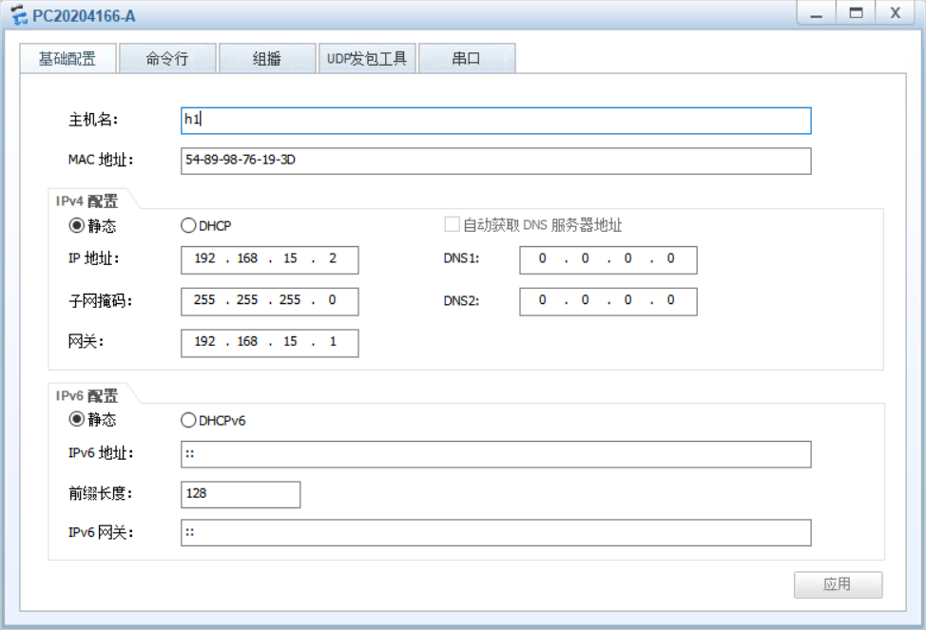

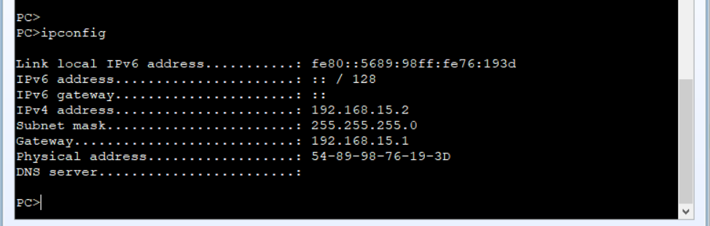
四个PC IP地址分别为192.168.15.2，192.168.15.3，192.168.16.2，192.168.16.3

4.路由器配置
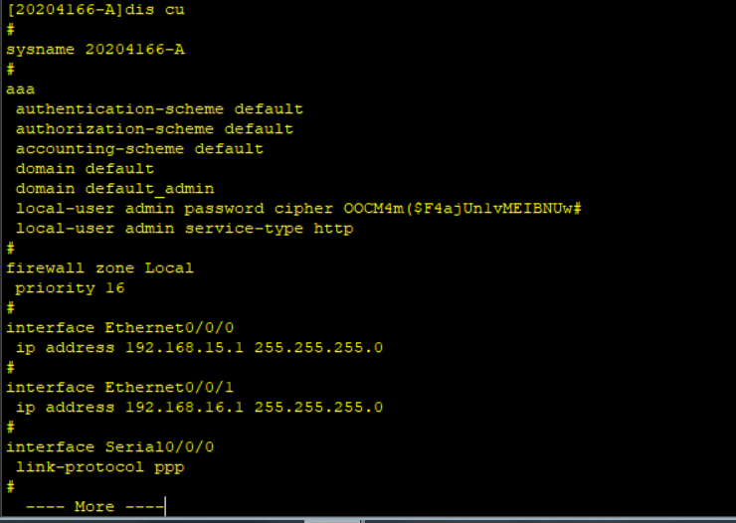
两个端口的IP地址为192.168.15.1，192.168.16.1
- 实验结果及分析和（或）源程序调试过程
1.PC1 ping PC3/PC4以及tracert PC3
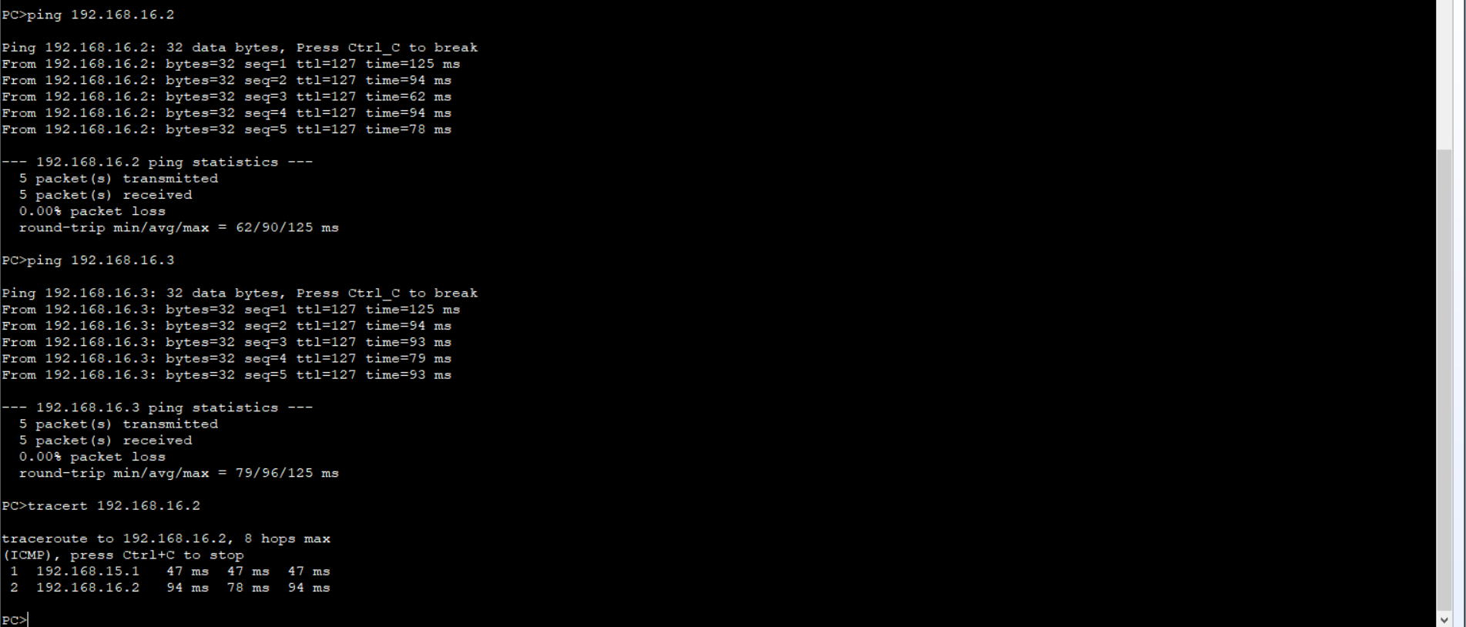
Ping 通，正常运行

2.PC3 ping PC1/PC2以及tracert PC1
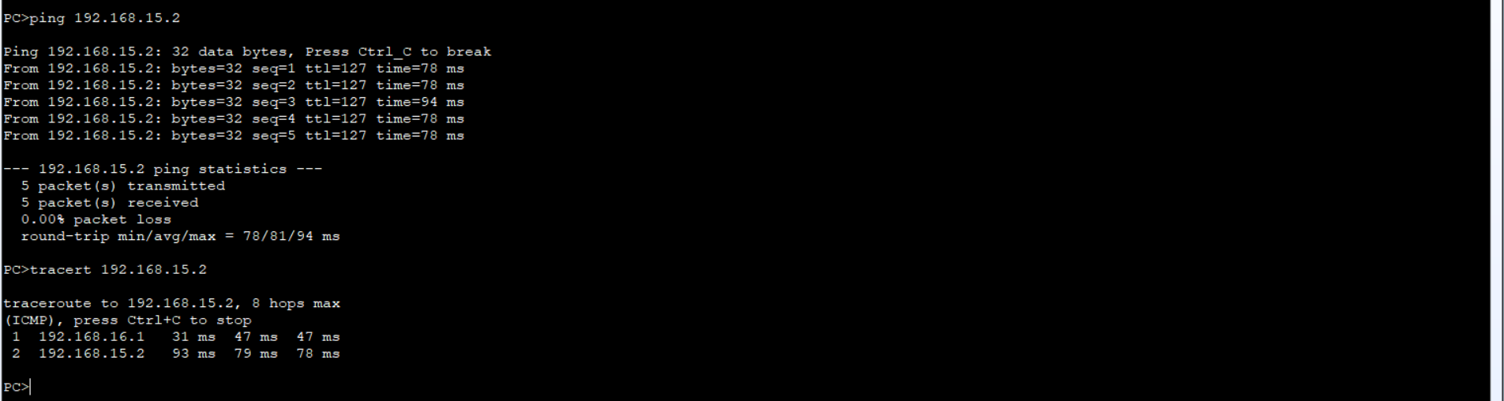
Ping 通，正常运行

